Titel experiment : Een borrelende vulkaan ! .
Wij hebben nodig: | 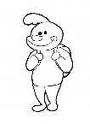 |  | 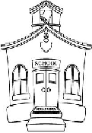 | 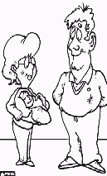
Gekleurd karton
Plastic beker | x |  | x
lijm |  |  | X
Water |  |  | x
krantenpapier | x
verf |  |  | x
bakpoeder | x
azijn | x
Natuurlijke rode kleurstof | x

